牡丹江市2012年初中毕业学业考试
历 史 试 卷
考生注意：
1.考试时间100分钟
2.全卷共五道大题，总分100分
3.所有试题请在答题卡上作答，在试卷上答题无效

一、史海撷珠（下列各题四个选项中只有一个是符合题意的，请你认真挑选，选出一个最恰当的答案。本题共40分，每小题2分）
1．生活在三万年前的他们穿着用骨针缝制的兽皮，靠采集狩猎为生，已经能够人工取火。他们是
A.北京人 B.山顶洞人 C.元谋人 D.河姆渡人
2．《封神榜》中的姜子牙因辅佐文王、武王有功，被封为诸候，分到齐地，成为历史上齐国的祖先。这反映了西周的
A.禅让制 B.世袭制 C.分封制 D.郡县制
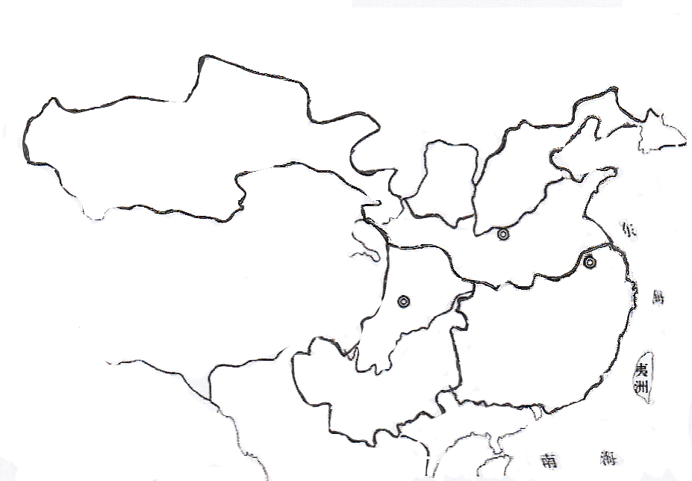
3．“冠军”的典故源自霍去病。十七岁时，他在反击匈奴的战斗中勇冠全军，被封为“冠军侯”。给他这一封号的是
④
①
②
③
A.齐桓公 B.孝文帝
C.晋文公 D.汉武帝
4．右图为三国鼎立示意图，哪个数字所示的地区是吴国
A.① B.②
C.③ D.④
5．花花绿绿的钞票在不同人的眼中，被赋予了不同的社会含义。假如你是一位收藏家，你要收藏的世界上最早的纸币应该是
A.交子 B.会子 C.美元 D.欧元
6．新疆自古以来就是中国的领土，19世纪60年代，英、俄支持阿古柏建立浩罕国分裂新疆。我国哪位民族英雄临危受命收复了新疆
A.张之洞 B.邓世昌 C.关天培 D.左宗棠
7．“以青春之我 ……创建青春之国家，青春之民族……”这是新文化运动主将李大钊浩然正气的写照。新文化运动的口号是
A.实业救国 B.民主、科学
C.变法图强 D.自强、求富
8．“学生含冤，定卜三年不雨；同胞受辱，可兆六月飞雪。”这首写于1919年5月的对联与下列哪一事件有关
A.五四运动 B.义和团运动 C.戊戌变法 D.辛亥革命
9．“天空鸟飞绝，群山兽迹灭，红军英雄汉，飞步碎冰雪！”这首诗反映的是
A.北伐战争 B.南昌起义 C.秋收起义 D.红军长征
10．下列历史事件按时间先后顺序排列正确的是
①重庆谈判 ②挺进大别山 ③辽沈战役 ④渡江战役
A.①②③④ B.②③④①
C.③④①② D.④③②①
11．下列关于中国近代文化成就的搭配，错误的是
A.詹天佑——京张铁路 B.侯德榜——侯氏制碱法
C.魏源——《天演论》 D.聂耳——《义勇军进行曲》
12．党在少数民族聚居的地区实行的、由当地民族管理本民族地方性事务的基本政治制度是
A.人民代表大会制度 B.民族区域自治制度
C.政治协商制度 D.民主评议制度
13．成功培育“籼型杂交水稻”，为我国农业生产带来了大幅度、大面积增产的农业科学家是
A.邓稼先 B.钱学森 C.袁隆平 D.王淦昌
14．人们认为法老死后会成为神，他的灵魂要升天，所以为他建造上天的天梯——金字塔。这里的“人们”指
A.古埃及人 B.古希腊人 C.古巴比伦人 D.古罗马人
15．这是一部不朽的世界文学名著，它再现了古代希腊社会的图景，是研究早期希腊社会的重要史料。这部作品是
A.《古兰经》 B.《天方夜谭》
C.《荷马史诗》 D.《马可·波罗行纪》
16．世界上第一次群众性的、政治性的无产阶级革命运动是
A.巴黎公社 B.二月革命
C.十月革命 D.宪章运动
17．科技发明改变了人们的生活方式。下列关于科技发明的搭配，正确的是
A.卡尔·本茨——内燃机 B.瓦特——火车机车
C.莱特兄弟——汽车 D.爱迪生——轮船
18．有人曾这样形容苏联高度集中的经济政治体制在农业上的弊端：你要母鸡多生蛋，又不给它米吃，你要马儿跑得好，又要马儿不吃草。这种体制指的是
A.战时共产主义 B.成立苏联
C.新经济政策 D.斯大林模式
19．领导美国摆脱1929—1933年经济大危机，为资本主义国家干预经济开创先河的美国总统是
A.尼克松 B.罗斯福 C.林肯 D.肯尼迪
20．1947年，它带着眼泪和痛苦，摆脱了英国的殖民统治获得了独立。如今，它成为世人瞩目的金砖五国之一。它是
A.巴拿马 B.印度 C.巴西 D.纳米比亚
二、史海图苑（请认真观察图片，回答相关问题。本题共15分）
21．时代人物榜：读图回答下列问题（7分）
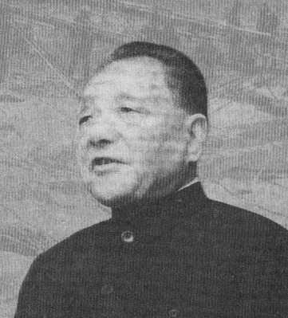
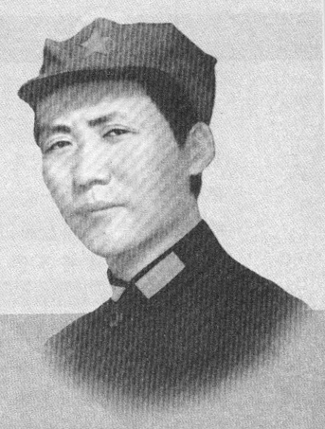
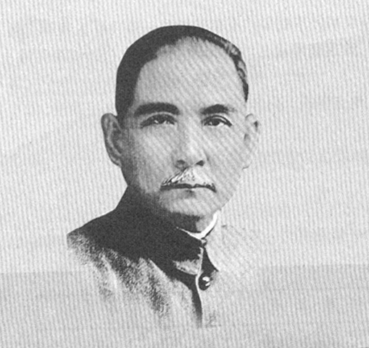
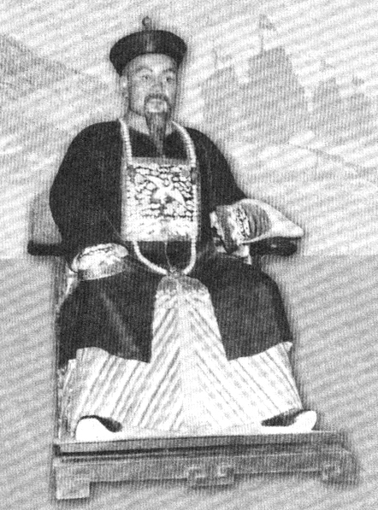

图一 开眼看世界的第一人 图二 民主革命的先驱 图三 新中国的缔造者 图四 改革开放的设计师
（1）图一晚清大臣领导了哪一禁烟斗争？由此直接导致了中英之间的哪场战争？（2分）
（2）图二人物领导了中国近代资产阶级民主革命，这次革命的指导思想是什么？（1分）
（3）图三人物是谁？他领导创建的第一个农村革命根据地是什么？（2分）
（4）图四人物提出的什么伟大构想成功解决了港澳问题？（1分）
（5）你能从这些人物身上学到哪些精神？（1分）

22．战争启示录：读图回答下列问题（8分）
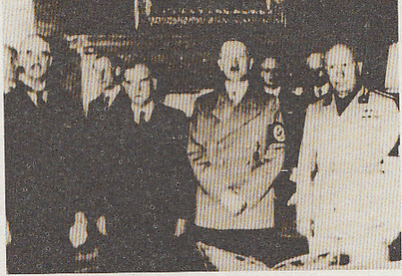
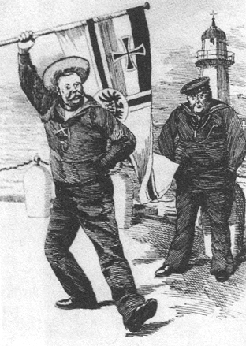
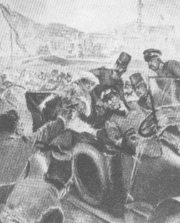
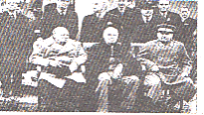
德国
意大利
为了“和平”，必须把苏台德给德国！
英国
我们也要求阳光下的地盘！
为了塞尔维亚的独立！
斐迪南大公
团结起来，战胜法西斯！
英国
美国
英国
法国
德国
普林西普
苏联

图一 图二 图三 图四
（1）图一再现了1914年的哪一历史事件？（1分）
（2）为了争夺“阳光下的地盘”，图二中的英、德两国矛盾激化，最终形成两大军事集
团，请你写出其中的一个。（1分）
（3）图三记录的是1938年召开的哪次国际会议中的一幕？这种纵容侵略的行为体现了
英法的什么政策？（2分）
（4）1942年哪一文件签署后，出现了图四中大国联合的情景？这是1945年召开的哪次
会议中的一幕？（2分）
（5）通过对四幅图片的分析，请你谈谈应该如何维护和平，避免战争。（2分）
三、史海搜索（请依据所学知识简答下列问题。本题共8分）
23．土地是人类赖以生存的基础，每一次涉及土地制度的变革都对社会发展产生深远影响。
（1）战国时期，秦国的 变法改变了土地制度，相关内容是国家承认土地 ，允许 。（3分）
（2）建国后，哪次改革彻底摧毁了我国的封建土地制度？（1分）
（3）十一届三中全会后，我国在农村实行了什么改革政策？这项改革政策源于安徽省的什么地方？（2分）
（4）近代俄国哪一改革使农奴获得自由并通过赎买得到了“份地”？（1分）
（5）上述四次变革中，有两次为社会性质的变化奠定了基础。请你说出其中的一次。（1分）
四、史海泛舟（请认真阅读材料回答相关问题。本题共25分）
24．阅读材料，回答问题（8分）
材料一：（李斯）给秦始皇写了一封奏疏，要求焚毁“妖言惑众”的书籍……士人们对暴政怨愤异常，流言遍布天下。秦始皇勃然大怒……下令把这些人押到骊山的山谷中，全部坑杀……他们绝大部分是儒生。
材料二：康、雍、乾三朝，文祸极盛……徐骏的诗集里有“清风不识字，何必乱翻书”的诗句，便牵强附会地说“清风”二字是影射清朝。雍正定徐骏犯了诽谤朝廷罪，立即处死。……这种做法不仅仅是砍掉许多会思考的头颅……
——材料一、二摘自《中国十二王朝覆亡全景：天朝落日》
材料三：14世纪前后，新兴资产阶级通过弘扬古代希腊、罗马文化的方式，提倡发扬人的个性，追求人在现实生活中的幸福，发起了一场思想解放运动。
材料四：18世纪，正当法国的旧制度衰败的时候，以伏尔泰为旗手的思想家发起了一场运动，对封建专制制度和天主教会进行猛烈抨击，宣扬自由和平等的思想。
——材料三、四摘自人教版历史教科书九年级上册
请回答：
（1）历代统治者为加强思想控制，都采取了一系列措施。材料一、二反映的分别是什么措施？明朝为加强思想控制又在科举制度方面采取了哪一措施？（3分）
（2）以上三个朝代的措施产生了哪些相同的消极影响？（1分）
（3）材料三反映的运动有什么历史作用？（1分）
（4）材料四反映的是哪一场思想解放运动？法国大革命初期颁布的哪一文献体现了
材料中“自由和平等的思想”？（2分）
（5）对比四则材料，你认为思想专制、思想解放对社会发展有何作用？（1分）
25．阅读材料，回答问题（10分）
材料一：日本在政治、经济、军事、文化、生产技术以至生活风尚等方面都受到中国的深刻影响。其中影响最大的是7世纪中期的一次改革。他们仿照隋唐制度，改革了从中央到地方的官制、科举制……
——人教版历史教师教学用书七年级下册
材料二：清政府并没有完全将日本放在眼里，在学术领域也很少翻译日文书籍。
……战争的惨痛失败使清政府开始正视日本，积极向日本派遣留学生，学习近代化的经验。

材料三：20世纪30年代，日语词汇铺天盖地进入中国。然而，通过这种传播方式留下的日源外来词，如“大东亚共荣圈”、“皇军”、“马路大”等在中国人的头脑中大多被打上了羞耻、痛苦的印记。
材料四：2012年1月，日本右翼分子登陆钓鱼岛，紧接着日本政府对钓鱼岛附属岛屿进行命名。3月初，日本司法部门强制起诉前年钓鱼岛“撞船事件”中的中国船长。如此多的负面事件，我们难以对中日建交40周年持乐观态度。
——材料二至四摘自《世界知识》
请回答：
（1）古代日本已经成为中华文明圈中的一员。材料一中提到的是日本古代的哪次改革？请列举一位唐代为中日文化交流做出贡献的使者。（2分）
（2）结合材料二及所学知识，使清政府“惨痛失败”的是什么战争？日本近代的哪次改革使其成为清政府学习的榜样？（2分）
（3）材料三中的日源词汇出现在哪次战争期间？这场战争全面爆发的标志是什么？请列举一例战争期间日本在中国的暴行。（3分）
（4）请你依据材料四计算出中日建交于哪一年。（1分）
（5）请对材料四中提到的钓鱼岛事件表达你的看法。（2分）
26．阅读材料，回答问题（7分）
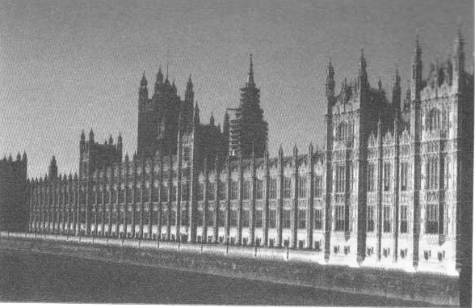
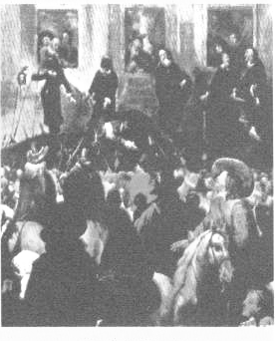
材料一：

图1 处死查理一世 图2 英国议会大厦
材料二：直到15世纪，欧洲人发现了这片新大陆。从此，欧洲各国的移民蜂拥而至，一个个殖民地相继出现。到18世纪，英国在北美大西洋沿岸，陆续建立起13个殖民地。美利坚合众国的起源，正是从这13个殖民地开始的。
材料三：“我希望站在满是棉花的土地上，古老的时光难以忘怀。……迪克西的土地是我出生的地方……”这是流行于美国南方的一首歌曲。……在棉花丛中劳作的是那些从非洲贩来的黑人。
——材料二、三摘自《大国崛起》
请回答：
（1）结合材料一及所学知识，英国议会通过哪部法律文献对国王权利进行了明确制约？（1分）
（2）材料二中，“发现了这片新大陆”应归功于哪位欧洲航海家？（1分）
（3）材料二中，“这13个殖民地”是通过哪次战争摆脱英国殖民统治的？请写出这次战争的领导人。（2分）
（4）材料三中提到的“非洲的黑人”是通过哪一罪恶“贸易”被贩卖到美国南方的？后来又在哪次战争中获得了自由？（2分）
（5）依据对上述材料的分析，你认为英、美大国崛起的因素有哪些？（1分）
五、史海探究（请结合所学知识完成下列探究题。本题共12分）
27．当世界市场初步形成的时候，古老的中国还沉醉于天朝大国的自我满足之中。坚船利炮的猛醒之后，中国的民族经济悄然起步。放眼世界，我们何去何从？某班学生对此进行了探究学习，请你参与其中，帮助他们解决问题。
【曲折前行】
学生通过对下列各个时期经济发展原因的探究，绘制出两幅示意图：
原因：①改革开放促进我国经济迅速发展。
②洋务运动客观上促进了民族资本主义的产生和初步发展。
③大跃进和人民公社化运动使国民经济发展遭遇挫折。
④一战期间，帝国主义暂时放松了对中国的经济侵略，该企业快速发展。
⑤三大改造时期国家赎买了该民族资本主义企业。
1957 1958 1960 1978 1987 （年）
E F G H I
1860 1914 1918 1956 （年）
A B C D

图一 北京某民族资本主义企业发展曲线图 图二 建国后国民经济发展示意图
（1）请将代表原因的数字序号填于下表中。（4分）
两图所示现象 | A→B | B→C | D | F→G | H→I
现象出现的原因 |  |  | ⑤

【科技引领】
（2）历史上的三次科技革命极大地推动了生产力的发展。请结合所学知识将以下科技成果的数字序号填于下表横线处。（2分）
①原子能 ②蒸汽机 ③电动机
（3）依据第（2）小题中的表格分析，第三次科技革命具有哪一特点？（1分）
科技革命 | 第一次科技革命 | 第二次科技革命 | 第三次科技革命
科技成果从发明  到应用的时间 | 84年 | ③ 65年 | 6年
（4）为了抓住第三次科技革命的机遇，我国于20世纪80年代制定的发展高科技的计划是什么？（1分）
【融入世界】
……波音737飞机的尾翼由中国上海、西安和沈阳制造……在整个国际贸易中，中国已经连续16年成为世界上遭遇反倾销最多的国家……
——《世界知识》
（5）这段材料说明中国已经融入了世界经济发展的哪一趋势？（2分）
【感悟启示】
（6）通过本次探究，你认为怎样才能推动我国经济进一步发展？（至少答出2点）（2分）
牡丹江市2012年初中毕业学业考试
历史试题参考答案及评分标准
一、史海撷珠（本题共40分，每小题2分）
1.B 2.C 3.D 4.C 5.A 6.D 7.B 8.A 9.D 10.A 11.C 12.B 13.C 14.A 15.C 16.D 17.A 18.D 19.B 20.B
二、史海图苑（本题共15分）
21．（7分）
（1）虎门销烟（1分）；鸦片战争（1分）
（2）三民主义；民族、民权、民生；驱除鞑虏，恢复中华，创立民国，平均地权（1分）
（3）毛泽东（1分）；井冈山或井冈山革命根据地（1分）
（4）一国两制（1分）
（5）爱国主义、勇于探索、勇于创新、救国救民、无私奉献、历史使命感、社会责任感、反抗外来侵略等积极向上即可(1分)
22．（8分）
（1）萨拉热窝事件（1分）
（2）三国同盟或同盟国、三国协约或协约国（答出任意一个即可，1分）
（3）慕尼黑会议或有慕尼黑字样即可（1分）；绥靖政策或牺牲小国利益，安抚侵略者（1分）
（4）《联合国家宣言》（有无书名号都可，1分）；雅尔塔会议（1分）
（5）①反对过激的恐怖行为或反对恐怖组织②要理智对待危机或国际争端③不争霸，要走和平发展之路或不能通过侵略他国来发展本国④对侵略者不能姑息纵容或爱好和平的国家要团结起来，坚决抵制侵略行为⑤团结就是力量⑥不参加不组织具有军事扩张性质的集团或不进行军备竞赛（2分；答出任意一点或言之有理即可给2分；如果答案不够严谨也可酌情给1分）
三、史海搜索（本题共8分）
23．（8分）
（1）商鞅或商鞅变法（1分）；私有（1分）；自由买卖或买卖（1分）
（2）土地改革（1分）
（3）家庭联产承包责任制、家庭联产承包为主的责任制或有联产承包字样即可（1分）；小岗村、凤阳或凤阳小岗村都可（1分）
（4）农奴制改革或1861年改革（1分）
（5）商鞅变法、农奴制改革、1861年改革（答出一个即可，1分）
四、史海泛舟（本题共25分）
24．（8分）
（1）焚书坑儒（1分）；文字狱（1分）；八股取士、八股文、八股（1分）（错字不给分）
（2）①造成社会恐怖 ②摧残了人才 ③禁锢了思想 ④阻碍了社会的进步（答出任意一点或言之有理即可）（1分）
（3）推动了欧洲文化思想领域的繁荣、为资本主义社会的产生奠定了基础、解放了思想（答出任意一点即可）（1分）
（4）思想启蒙或启蒙运动（1分）；《人权宣言》（1分）
（5）思想专制就会阻碍社会（科技文化等）进步；思想解放就会推动社会（科技文化等）进步（答出任意一点即可得分）（1分）
25．（10分）
（1）大化改新（1分）；鉴真（1分）
（2）甲午中日、甲午、甲午中日战争（1分）；明治维新（1分）
（3）抗日战争、全面侵华战争、局部抗战都可（1分）；七七（卢沟桥）事变（1分）；南京大屠杀、七三一部队或细菌战、三光政策等（1分）
（4）1972年（1分）
（5）①钓鱼岛是中国固有领土②日本的行为属于侵略或侵犯中国主权③钓鱼岛事件破坏了中日友好④伤害了中国人民（两国人民）的情感或全世界华人联合起来，反对这种侵略行为等（答出其中任意一点或言之有理给2分，如果答案不够严谨也可酌情给1分）
26．（7分）
（1）《权利法案》（1分）
（2）哥伦布（1分）
（3）独立战争、美国独立战争、美国第一次资产阶级革命（1分）；华盛顿（1分）
（4）三角贸易或黑奴贸易（1分）；南北战争、美国南北战争、美国内战、美国第二次资产阶级革命（1分）
（5）①对外扩张、殖民扩张、殖民掠夺②充足的劳动力、解放劳动力③制度创新④国家独立、国家统一或政局稳定⑤加强联系或扩大市场等言之有理，写出任意一点即可（1分）
五、史海探究（本题共12分）
27．（12分）
（1）（4分；每空1分）
图片所示现象 | A→B | B→C | D | F→G | H→I
现象出现的原因 | ② | ④ |  | ③ | ①

（2）（2分；每空1分）
科技革命 | 第一次科技革命 | 第二次科技革命 | 第三次科技革命
科技成果发明到应用的时间 | ② 84年 |  | ① 6年
（3）（科技成果从发明到应用的时间）大大缩短或缩短、（科学技术转化为生产力的速度）大大加快（1分）
（4）863计划或八六三（1分） （5）全球化或经济全球化（2分）
（6）①国家的独立和统一或稳定的内外环境②大力发展科技③继续推行改革开放或制定适当的经济政策④生产关系一定要适应生产力发展的需要⑤要顺应历史发展的潮流⑥加强国际竞争与合作⑦尊重经济发展的客观规律⑧勇于创新⑨继续坚持中国共产党的领导⑩继续坚持邓小平理论；继续坚持科学发展观等言之有理即可（每点给1分，共2分）

